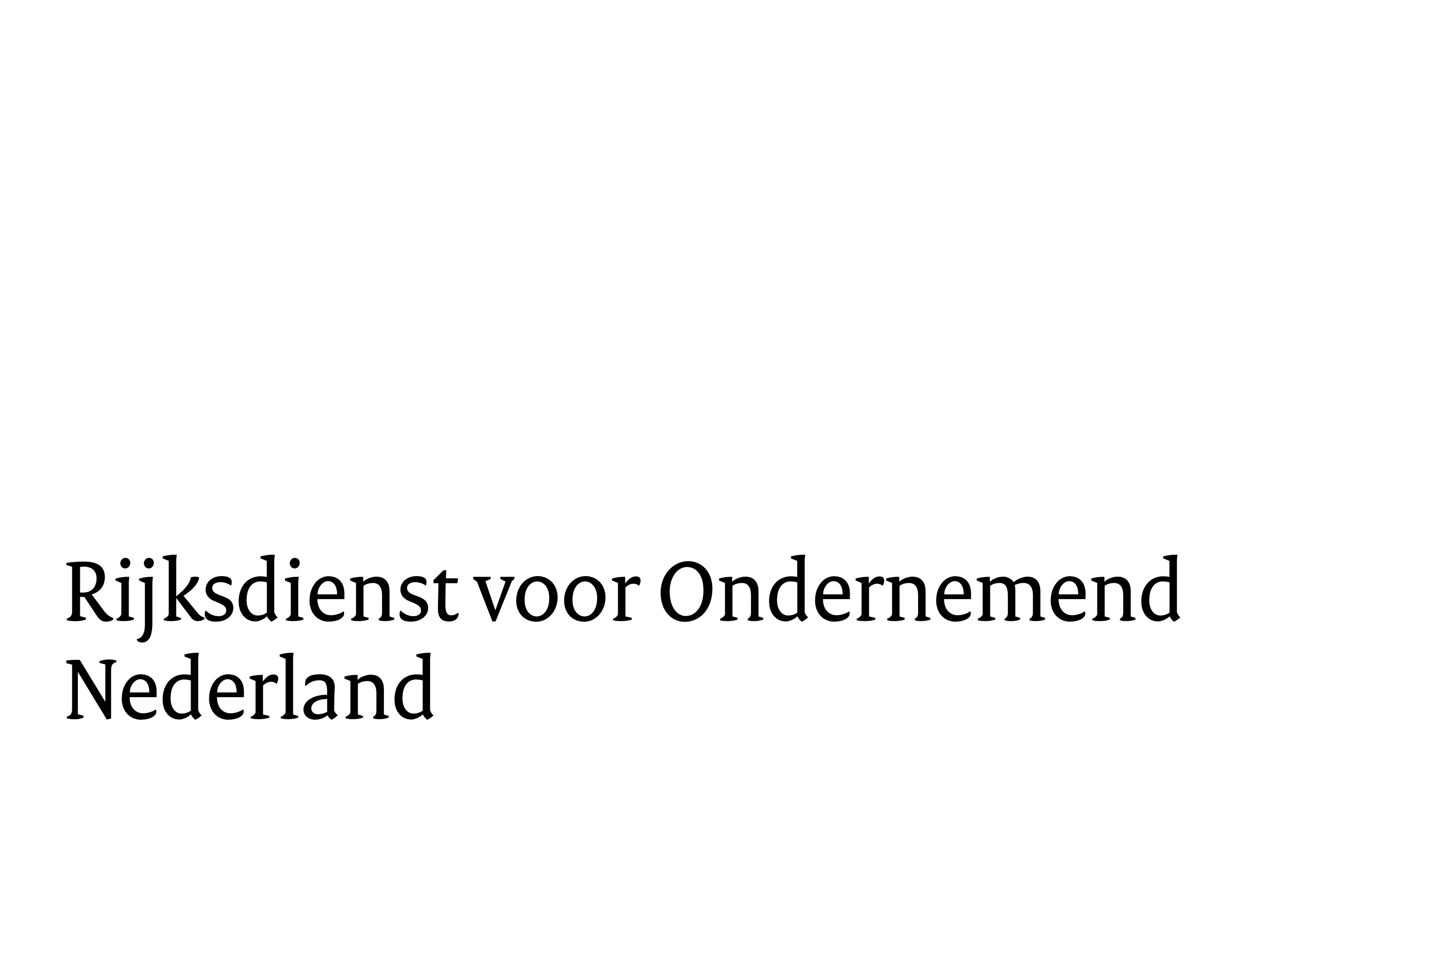
Format Projectplan SRGO
Algemene richtlijnen:
- Er is geen paginalimiet, maar wij adviseren het projectplan zo kort en bondig mogelijk te houden;
- Wij adviseren een minimale lettertype grootte van 11;
- Het projectplan mag zowel in het Nederlands als Engels worden geschreven.

De kwaliteit van het projectplan wordt beoordeeld op basis van:
- De uitwerking van de aanpak en methodiek;
- De wijze waarop wordt omgegaan met risico’s voor de succesvolle uitvoering van het regeneratief geneeskundig onderzoeksproject;
- De mate van uitvoerbaarheid en haalbaarheid.

NB. Aan projecten die zich richten op het ontwikkelen van producten of diensten die een bijdrage leveren aan het (op termijn) vervangen van orgaandonaties en transplantaties (of het verminderen van de noodzaak hiervan) worden extra punten toegekend.

Inhoud
Format Projectplan SRGO 1
Algemene projectomschrijving en doelstellingen 3
Innovatie 3
Samenwerking en uitbesteding 3
Resultaten van het project 3
Projectactiviteiten per mijlpaalperiode en GANTT chart 4
Risico’s en mitigatie 5
Projectorganisatie 5
Budget van het project en financiering van de eigen aandelen 5
Financiering van de onderneming en terugbetaling van de lening 6

Algemene projectomschrijving en doelstellingen
Hierin dient te worden omschreven:
- Een algemene projectomschrijving;
- De onderzoeksvraag van het project;
- De doelstellingen van het project en hoe dit bijdraagt aan het bedrijf/overkoepelende project (bijvoorbeeld aan de klinische studie);
- De methodiek die in het onderzoek wordt toegepast.

Innovatie
Hierin dient te worden omschreven:
- De beoogde ontwikkeling;
- Mate van innovatie;
- De commerciële haalbaarheid van het project op de Nederlandse en internationale markt.

Samenwerking en uitbesteding
Omschrijf de samenwerkingen die worden voorzien tijdens het project. Denk hierbij zowel aan projectpartners als ook (eventuele) samenwerkingen met partijen die geen onderdeel van het consortium vormen alsook aan uitbestedingsrelaties.

Resultaten van het project
Hierin dient te worden omschreven:
- Wat de beoogde tussenresultaten van het project zijn;
- Wat het beoogde eindresultaat van het project is.
Voor zowel de tussenresultaten als voor het eindresultaat wordt sterk geadviseerd KPI (Key Performance Indicators) op te nemen.

Projectactiviteiten per mijlpaalperiode en GANTT chart
Omschrijf de uit te voeren activiteiten en de projectfases met meetbare indicatoren (inclusief go/no go momenten).
Het gaat hier dus om een heldere beschrijving en onderbouwing van de activiteiten in de tijd (wie doet wat en wanneer), waarbij deze activiteiten worden verdeeld in mijlpaalperiodes (milestones) die eindigen met haalbare, specifieke, meetbare deliverables en go/no go momenten. Hierbij moet duidelijk worden welke activiteiten door de wetenschappelijke instelling en welke door de MKB-onderneming worden uitgevoerd.
Laat daarnaast middels een GANTT chart het totale overzicht van de activiteiten over de tijd zien gedurende de projectperiode. Het gaat hierbij zowel om de projectactiviteiten als de activiteiten van het overkoepelende project of de activiteiten waar het project aan bijdraagt (bijvoorbeeld een klinische studie).

Rapportageperiode: XX XXXX – XX XXXXX (voorbeeld)
Begindatum |  | Einddatum
NB. Een rapportageperiode duurt gemiddeld 8-12 maanden. Dit is afhankelijk van de tijd die het kost om de belangrijke doelen (deliverables) in het project te behalen. Een rapportageperiode wordt altijd afgesloten met een milestone, gebaseerd op een go/no-go moment.

Activiteiten:
Wie doet wat en wanneer?
Naam | Activiteit | Periode

1..
2
3
4

Milstone(s):
Wat zijn de belangrijkste doelen (go/no go momenten) van deze rapportageperiode en aan welke specificaties moeten deze doelen minimaal voldoen, om deze periode succesvol af te kunnen sluiten (KPIs)?
1..
2
3
4

Deliverables
Wat zijn de beoogde (tussen)resultaten die als onderdeel van deze rapportageperiode worden opgeleverd (bijvoorbeeld een rapportage, product etc.)?

1..
2
3
4

Projectkosten:
Deze kosten dienen overeen te komen met de kosten zoals deze beschreven staan in de projectbegroting en door genoemde activiteiten onderbouwd te worden

Risico’s:
Wat zijn de belangrijkste risico’s en mitigaties tijdens deze periode?

Risico’s en mitigatie
Omschrijf de belangrijkste risico’s van het project inclusief een mitigatie strategie, die in de afzonderlijke projectperiodes nog niet aan de orde zijn gekomen. Denk hierbij aan risico’s met betrekking tot het consortium, regulatie, de markt etc.
Risico | Mitigatie

Beschrijving risico 1 | Beschrijving mitigatie strategie van risico 1
.. | ..

Projectorganisatie
Omschrijf wie betrokken zijn bij het project (kennis, ervaring en capaciteiten). Omschrijf hierbij:
- De taakverdeling;
- De inrichting van de projectorganisatie binnen het samenwerkingsverband;
- Hoe het project wordt aangestuurd;
- Welke overlegmomenten er zijn voorzien en wie daarbij zijn betrokken;
- Op welke momenten en door wie de voortgang wordt beoordeeld en hoe dit leidt tot eventuele bijsturing;
- Of er een scientific advisory board is aangesteld en, zo ja, hoe zij worden betrokken bij het project?

Budget van het project en financiering van de eigen aandelen
Beschrijf hier kort het projectbudget van iedere deelnemende partij en hoe deze haar eigen aandeel financiert. Voor de onderneming is het eigen aandeel in de financiering per definitie (minimaal) 50%, voor de universiteit is dit afhankelijk van de aard van het onderzoek.

Financiering van de onderneming en terugbetaling van de lening
Geef hier een toelichting op en onderbouwing van de financiële prognoses die u bijvoegt. Over welke middelen kunt u de komende jaren beschikken? Zijn deze afhankelijk van te behalen milestones? Wat zijn uw plannen om eventueel aanvullende middelen op te halen en op welke momenten? Hoe voorziet u de aflossing van de lening na afloopt van het project? Neem een concreet voorstel op de financiële prognose en licht dat hier toe.

